Trabajo con Impress IV

1. Tablas
Impress también dispone de tablas para insertar en la presentación.

1.1. Crear tablas
Para insertar una tabla iremos al menú Insertar → Tabla. Al seleccionar esta opción se abre una ventana que nos pregunta cuántas columnas y cuántas filas deseamos para nuestra tabla. Una vez especificado el número de filas y columnas, pulsaremos Aceptar.
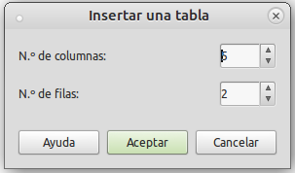
1.2. Modificar una tabla. Escribir texto
Para insertar texto en la tabla nos situamos en el recuadro (celda) donde queremos escribir y podremos empezar a escribir. Podemos aplicar al texto de las celdas las distintas opciones de formato: subrayar, cambiar tamaño, color, justificar al centro, etc.
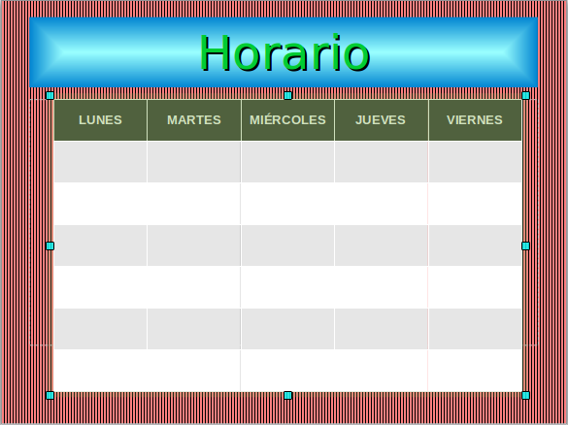
Para desplazarnos por las celdas podemos hacerlo con las flechas o con la tecla del Tabulador.
1.3. Propiedades de tabla. Efectos y colores
La tabla puede personalizarse: color de fondo, tipo de letra, centrado en la celda, tamaño, etc.
Para modificar las propiedades de una tabla haremos clic sobre ella y con el botón derecho del ratón elegimos la opción Tabla.
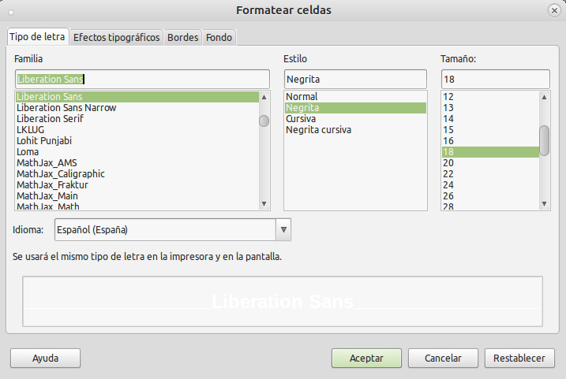
También podemos hacer uso de la barra de herramientas Tabla que se activa al seleccionar una tabla:
1.4. Filas y columnas. Añadir y eliminar
La barra de herramientas Tabla dispone de las funciones necesarias para añadir y eliminar filas y columnas.

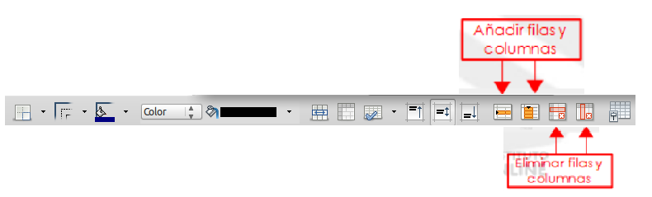
1.4.1. Eliminar filas y columnas
Para eliminar una fila nos situamos en alguna de las celdas de la fila a eliminar y en la barra de herramientas seleccionamos la opción Eliminar fila. Para eliminar una columna nos situamos en una de las celdas que pertenezcan a la columna que quiere eliminarse y en la barra de herramientas seleccionamos la opción Eliminar columna.

1.4.2. Insertar filas o columnas
Al igual que podemos eliminar filas y columnas también podemos insertar nuevas filas o columnas en una tabla que ya tenemos creada y que por cualquier motivo tenemos que ampliar. Nos situaremos en alguna celda de la fila más próxima al lugar donde queremos insertar la nueva fila. Por último nos queda seleccionar Insertar fila. Para insertar una nueva columna el proceso es similar: nos situamos en la columna más cercana al lugar donde queremos insertar la nueva columna y hacemos clic en el icono Insertar columna.
Para eliminar una tabla haremos clic sobre uno de los bordes de la tabla para seleccionarla y pulsaremos Supr.

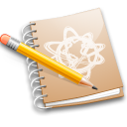Ejercicio

Crear tabla
- Abre una nueva presentación y que llamaremos“tablas.odp".
- Crea una nueva diapositiva en blanco. En el panel lateral derecho de Diseño, elige el tipo Solo título.
- Haz clic en el título y escribe el texto “Horario”.
- Personaliza el título con el tipo de letra, colores y efectos que desees.
- Personaliza el color de fondo de la diapositiva.
- Crea una tabla con 5 columnas y 7 filas. Ve al menú Insertar → Tabla o haz clic en el icono Tabla.
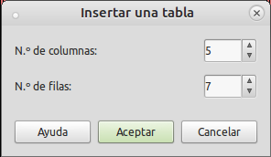
- Vamos a crear un horario del centro. Cada alumno pondrá su horario del curso.
- Ajustamos la tabla al tamaño que queramos arrastrando los extremos
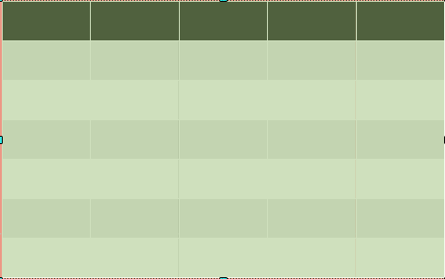
- Podemos poner un diseño previo que luego podemos cambiar:
Modificar tamaño
- Haz clic en la tabla.
- Modifica los tamaños de las columnas para ajustarlas a los datos. Para ello, haz clic con el ratón en las líneas separadoras de las columnas que aparecen y muévelas para cambiar el tamaño.
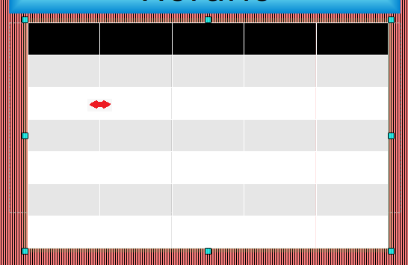
Escribir texto
- Escribe los textos en cada una de las columnas correspondientes.
- Aplica alineación centrada al texto de la primera fila.
- Por ejemplo:

Efectos y colores
- Con el botón derecho del ratón elige la opción Tabla o utiliza los iconos de la barra de herramientas. Personaliza los bordes y colores de la tabla. Pon el tipo de letra y color que quieras.
Añadir filas y columnas
- Cuando creamos la tabla tenía 7 filas. Añadiremos 3 más.
- También añadiremos una columna al principio para poner las horas.

- Por ejemplo, un formato de horario podría ser (falta añadir vuestro horario):
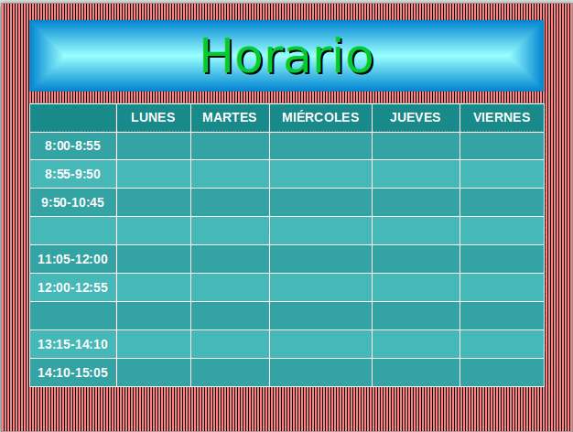
- Guarda la presentación tablas y súbelo al aula virtual.

2. Autoformas
En algunas presentaciones sólo se consigue clarificar su contenido gracias a la introducción de figuras y elementos gráficos que facilitan la exposición de los conceptos, haciéndolas más claras y agradables. Con Impress podemos incorporar fácilmente dibujos tales como rectángulos, círculos, líneas, flechas, formas prediseñadas, etc. Además, se permite moverlas, rotarlas, alinearlas, o cambiarlas de color, para que se adapten totalmente a nuestro gusto.

2.1. Barra de herramientas Dibujo
Esta barra nos permite dibujar e insertar todo tipo de imágenes en las diapositivas: líneas , flechas, rectángulos, elipses, cuadros de texto, etc.
Cuando creamos alguna imagen disponemos de una serie de herramientas para cambiar el aspecto. Podemos modificar el color y el tipo de la línea (de puntos, discontinua, etc.) o los finales de línea (por ejemplo, añadir puntas de flecha). Al seleccionar el objeto en la barra lateral podremos modificar sus propiedades

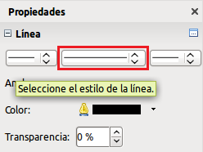
2.2. Dibujar autoformas
Para dibujar una autoforma en una diapositiva, haremos clic en el tipo que deseemos. Cuando coloquemos el puntero en cualquier lugar de la diapositiva, el cursor adoptará la forma de una pequeña cruz. La utilizaremos para delimitar el área de la figura. Sólo tendremos que pinchar y arrastrar mientras se mantiene pulsado el botón izquierdo del ratón. Lo soltaremos cuando el tamaño sea el adecuado.
Alrededor de la figura aparecen los cuadros de selección laterales que indican que el objeto está seleccionado. Si situamos el puntero en uno de ellos, tomará forma de doble flecha. Si en ese momento pinchamos y arrastramos, podrá aumentarse o disminuirse su tamaño.
Tal y como aparecen en la barra de dibujo tenemos la siguientes figuras:
- Linea
- Rectangulo
- Elipse
- Flecha
- Curva
- Conectores
- Figuras básicas
- Figuras
- Flechas de bloque
- Diagramas de flujo
- Llamadas
- Estrellas
- Objetos 3D

2.3. Personalizar autoformas
Al crear una figura, ésta ha tomado los valores por defecto que podremos cambiar modificando sus propiedades: áreas, líneas, sombras,.... Pulsar el botón derecho del ratón y elegir la opción Área o hacer clic en las propiedades de la barra lateral.
También podemos utilizar figuras 3D o crear efectos 3D a las formas básicas. El botón Activar o desactivar extrusión aplica un volumen tridimensional para los objetos basicos.
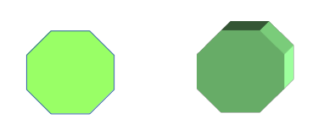
Podemos agregar texto a algunas autoformas. Para ello, pulsamos sobre la autoforma y hacemos doble clic con el ratón. A partir de ese momento se podrá insertar texto en la autoforma como si fuera un cuadro de texto. El texto queda vinculado a la autoforma, de manera que si giramos o movemos la autoforma, el texto girará y se moverá con ella.
Para finalizar pulsamos la tecla Esc o fuera de la autoforma.
Ejercicio
Dibujar autoformas
- Abrimos una nueva presentación que llamaremos comecocos.
- Creamos una nueva diapositiva en blanco. En el panel lateral derecho de Diseño, elige el tipo Solo título.
- Selecciona la nueva diapositiva.
- Haz clic en el título y escribe el texto “COMECOCOS”.
- Personaliza los colores de la diapositiva según la imagen.
- Inserta las autoformas y adáptalas para que se parezcan a la diapositiva inferior. Alinea y gira las figuras para que queden como se muestran en la imagen.
